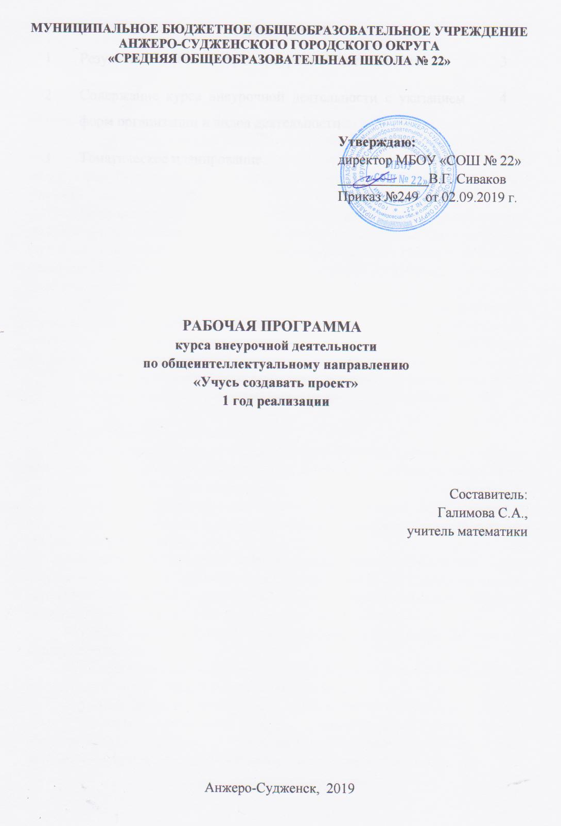
СОДЕРЖАНИЕ
1 | Результаты освоения курса внеурочной деятельности | 3
2 | Содержание курса внеурочной деятельности с указанием форм организации и видов деятельности | 4
3 | Тематическое планирование | 7

1. Результаты освоения курса внеурочной деятельности

Личностные результаты
1. Формирование ответственного отношения к учению, готовности и способности обучающихся к саморазвитию и самообразованию на основе мотивации к обучению и познанию, осознанному выбору и построению дальнейшей индивидуальной траектории образования на базе ориентировки в мире профессий и профессиональных предпочтений с учетом устойчивых познавательных интересов, а также на основе формирования уважительного отношения к труду, развития опыта участия в социально значимом труде.
2. Освоение социальных норм, правил поведения, ролей и форм социальной жизни в группах и сообществах, включая взрослые и социальные сообщества; участие в школьном самоуправлении и общественной жизни в пределах возрастных компетенций с учетом региональных, этнокультурных, социальных и экономических особенностей.
3. Формирование коммуникативной компетентности в общении и сотрудничестве со сверстниками, детьми старшего и младшего возраста, взрослыми в процессе образовательной, общественно полезной, учебно-исследовательской, творческой и других видов деятельности.
4. Развитие эстетического сознания через освоение художественного наследия народов России и мира, творческой деятельности эстетического характера.

Метапредметные результаты
1. Умение самостоятельно определять цели обучения, ставить и формулировать новые задачи в учебе и познавательной деятельности, развивать мотивы и интересы своей познавательной деятельности.
2. Умение самостоятельно планировать пути достижения целей, в том числе альтернативные, осознанно выбирать наиболее эффективные способы решения учебных и познавательных задач.
3. Умение соотносить свои действия с планируемыми результатами, осуществлять контроль своей деятельности в процессе достижения результата, определять способы действий в рамках предложенных условий и требований, корректировать свои действия в соответствии с изменяющейся ситуацией.
4. Умение оценивать правильность выполнения учебной задачи, собственные возможности ее решения.
5. Умение создавать, применять и преобразовывать знаки и символы, модели и схемы для решения учебных и познавательных задач.
6. Умение организовывать учебное сотрудничество и совместную деятельность с учителем и сверстниками; работать индивидуально и в группе: находить общее решение и разрешать конфликты на основе согласования позиций и учета интересов; формулировать, аргументировать и отстаивать свое мнение.

2. Содержание курса внеурочной деятельности с указанием форм организации и видов деятельности

Содержание | Виды  деятельности | Формы  организации
- Введение  1.1 Что такое проект  Понятие о проектах и исследовательской деятельности учащихся. Важность исследовательских умений в жизни современного человека. | Познавательная, проектная | Презентация исследовательских работ учащихся
- Способы мыслительной деятельности  2.1 Что такое проблема  Понятие о проблеме. Упражнение в выявлении проблемы и изменении собственной точки зрения.  2.2Как мы познаём мир  Наблюдение и эксперимент – способы познания окружающего мира.  2.3 Удивительный вопрос  Вопрос. Виды вопросов. Ответ. Правила совместной работы в парах.  2.4 Учимся выдвигать гипотезы  Понятие о гипотезе. Её значение в исследовательской работе. Вопрос и ответ.  2.5 Источники информации  Информация. Источники информации. Библиотека. Работа с энциклопедиями и словарями. | Познавательная, игровая  Проблемно-ценностное общение | Игра «Посмотри на мир чужими глазами».  Игры на внимание.  Игра «Угадай, о чем спросили», «Найди загадочное слово».  Круглый стол
- Этапы работы в рамках исследовательской деятельности  3.1 Выбор темы исследования  Классификация тем. Общие направления исследований. Правила выбора темы исследования.  3.2 Цели и задачи исследования  Отличие цели от задач. Постановка цели исследования по выбранной теме. Определение задач для достижения поставленной цели.  Соответствие цели и задач теме исследования. Сущность изучаемого процесса, его главные свойства, особенности. Основные стадии, этапы исследования.  3.3Методы исследования. Мыслительные операции  Эксперимент. Наблюдение. Анкетирование. Мыслительные операции, необходимые для учебно-исследовательской деятельности. Знакомство с наблюдением как методом исследования. Сфера наблюдения в научных исследованиях. Информация об открытиях, сделанных на основе наблюдений.  3.4 Сбор материала для исследования  Что такое исследовательский поиск. Способы фиксации получаемых сведений (обычное письмо, пиктографическое письмо, схемы, рисунки, значки, символы и др.).  3.5 Анализ и синтез. Суждения, умозаключения, выводы  Мыслительные операции, необходимые для учебно-исследовательской деятельности: анализ, синтез, сравнение, обобщение, суждения, умозаключения, выводы.  3.6 Обобщение полученных данных  Что такое обобщение. Приемы обобщения. Определения понятиям. Выбор главного. Последовательность изложения. | Познавательная | Практическая работа: “Назови все особенности предмета”, “Нарисуй в точности предмет”.
- Мы – исследователи. Самостоятельные проекты  4.1 Планирование работы  Составление плана работы над проектами. Определение предмета и методов исследования в работе над проектом.  4.2 Обучение анкетированию, социальному опросу, интервьюированию  Составление анкет, опросов. Проведение интервью в группах.  4.3.Работа в библиотеке с каталогами. Отбор и составление списка литературы по теме исследования  Каталог. Отбор литературы по теме исследования. Выбор необходимой литературы по теме проекта.  4.4 Работа в компьютерном классе. Обобщение полученных данных. Оформление презентации  Работа на компьютере – структурирование материала, создание презентации. Выпуск брошюры. | Познавательная, проблемно-ценностное общение | Практическая работа в малых группах
5. Мониторинг исследовательской деятельности учащихся  5.1 Подготовка к защите  Психологический аспект готовности к выступлению. Как правильно спланировать сообщение о своем исследовании. Как выделить главное и второстепенное. Культура выступления: соблюдение правил этикета, ответы на вопросы, заключительное слово. Самооценка.  5.2 Защита проектов  Анализ результатов и качества выполнения проекта. Оценка продвижения учащегося в рамках проекта и оценка продукта.  Способы преодоления трудностей. | Исследовательская | Круглый стол, защита проектов

- Тематическое планирование

№п/п | Наименование разделов и тем | Кол-вочасов
1. Введение (1 час)
1. | Что такое проект | 1
2.Способы мыслительной деятельности (5 часов)
2 | Что такое проблема | 1
3 | Как мы познаём мир | 1
4 | Удивительный вопрос | 1
5 | Учимся выдвигать гипотезы | 1
6 | Источники информации | 1
3.Этапы работы в рамках исследовательской деятельности (10 часов)
7 | Выбор темы исследования | 1
8 | Цели и задачи исследования | 1
9 | Методы исследования. Мыслительные операции. | 1
10 | Сбор материала для исследования. | 5
11 | Анализ и синтез. Суждения, умозаключения, выводы | 1
12 | Обобщение полученных данных. | 1
4.Мы - исследователи . Самостоятельные проекты (13 часов)
13 | Планирование работы | 2
14 | Формирование умения проводить анкетирование, социальный опрос, интервьюирование. | 2
15 | Работа в библиотеке с каталогами. Отбор и составление списка литературы по теме исследования. | 3
16 | Работа в компьютерном классе. Обобщение полученных данных. Оформление презентации. | 6
5. Мониторинг исследовательской деятельности учащихся (6 часов)
17 | Подготовка к защите. | 4
18 | Защита проектов. | 2
 | Итого: | 35

